超速罰單處理系統

- 違規處理子系統
- 違規數據輸入：接收來自智慧燈桿的超速數據。
- 車籍驗證子系統
2.1
- AI辨識子系統
3.1
- 人工辨識子系統
4.1
- 罰單生成子系統
5.1
- 違規事件管理儀表板子系統
6.1

系統規格書目錄
- DATA FLOW DIAGRAM
- E-R MODEL
- 檔案資料字典
- 資料流字典
- 資料元素字典
- 處理規格書

- DATA FLOW DIAGRAM（DFD圖）
違規處理
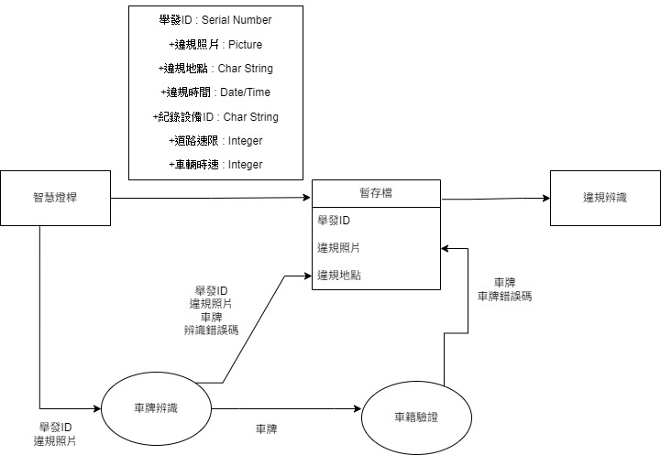

車籍驗證
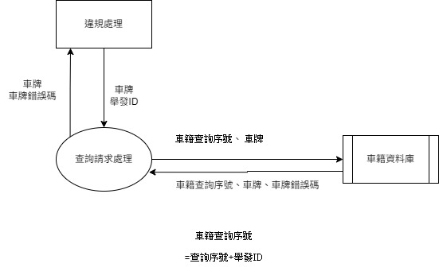

AI違規辨識
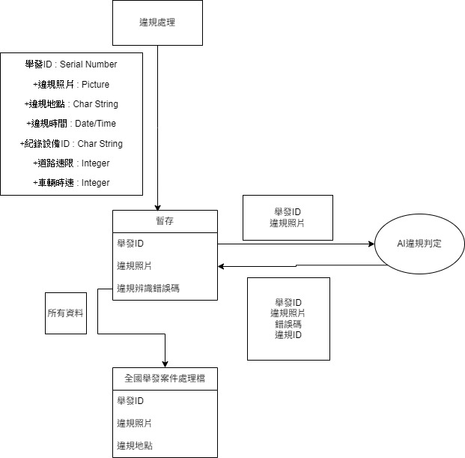

人工辨識
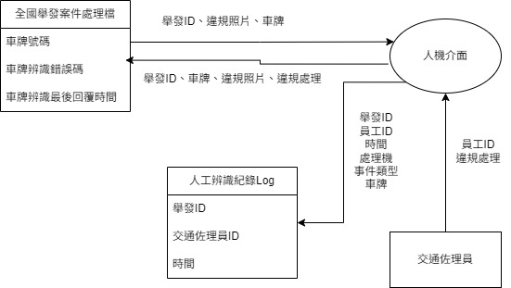

開單
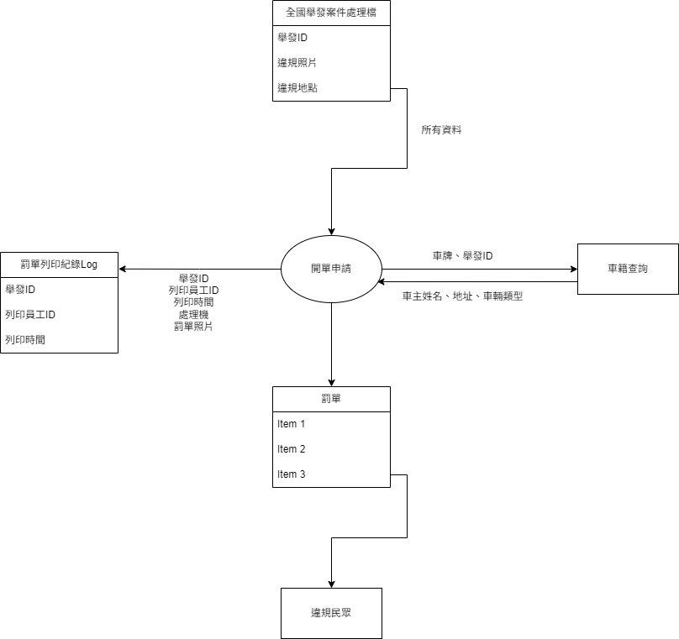

車籍查詢
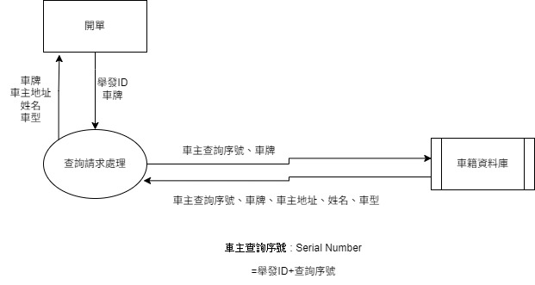

整個系統
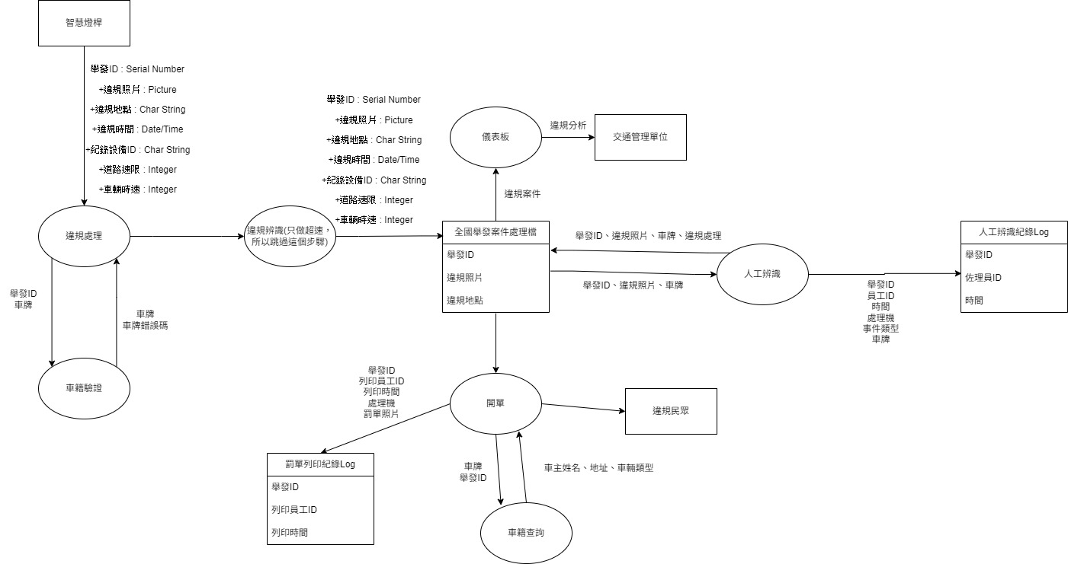

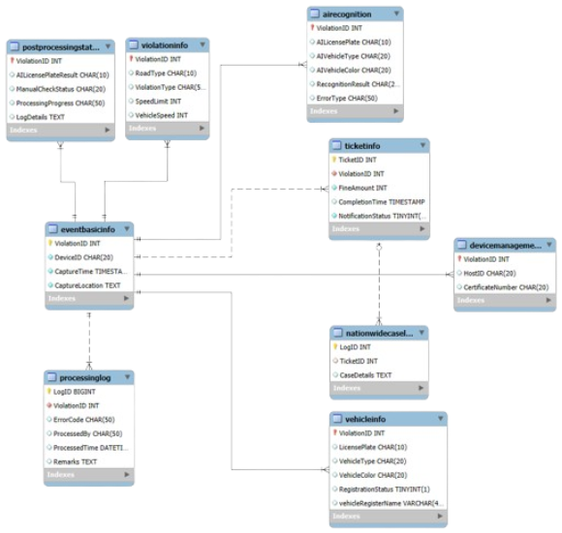
- E-R MODEL

- 檔案資料字典
序號：1 | 名稱：違規事件
結構：=違規ID  拍攝設備ID  拍攝時間  拍攝地點 | Serial Number  Char(20)  DateTime  Text
鍵值：1.違規ID
說明：

序號：2 | 名稱：實際違規資訊與類型
結構：= 違規ID  道路類型  違規類型  道路限速(km/h)  車速(km/h) | Serial Number  Char(10)  Char(50)  Integer  Integer
鍵值：1.違規ID
說明：

序號：3 | 名稱：車輛資料
結構：= 違規ID  車輛登記人  車牌號碼  車型  車輛顏色  車籍資料匹配確認狀態 | Serial Number  Char(10)  Char(10)  Char(20)  Char(20)  Boolean
鍵值：1.違規ID
說明：

序號：4 | 名稱：AI辨識
結構：= 違規ID  AI辨識⾞牌號碼  AI辨識⾞型  AI辨識⾞輛顏⾊  辨識結果  辨識錯誤類型 | Serial Number  Char(10)  Char(20)  Char(20)  Char(20)  Char(50)
鍵值：1.違規ID
說明：

序號：5 | 名稱：設備管理與案件追蹤
結構：= 違規ID  主機編號  證號 | Serial Number  Char(20)  Char(20)
鍵值：1.違規ID
說明：

序號：6 | 名稱：拍攝後狀態處理
結構：= 違規ID  AI⾞牌辨識結果  ⼈⼯確認狀態  處理進度  Log檔案細節 | Serial Number  Char(10)  Char(20)  Char(50)  Text
鍵值：1.違規ID
說明：

序號：7 | 名稱：罰單資料
結構：= 罰單編號  違規ID  罰單⾦額  處理完成時間  是否通知⾞主 | Serial Number  Serial Number  Integer  DateTime  Boolean
鍵值：1. 罰單編號
說明：

序號：8 | 名稱：處理誌
結構：= 處理ID  違規ID  錯誤碼  處理⼈員  處理時間  處理備註 | Serial Number  Serial Number  Char(50)  Char(50)  DateTime  Text
鍵值：1. 處理ID
說明：

序號：9 | 名稱：處理誌
結構：=處理ID  罰單編號  罰單資料紀錄 | Serial Number  Serial Number  Text
鍵值：1. 處理ID
說明：

